ПОЗАЧЕРГОВІ ВИБОРИ НАРОДНИХ ДЕПУТАТІВ УКРАЇНИ
21 ЛИПНЯ 2019 РОКУ
Окружна виборча комісія з виборів народних депутатів України
одномандатного виборчого округу № 190
Хмельницька область
ПОСТАНОВА
м. Шепетівка
"09" липня 2019 року № 15
Про реєстрацію офіційних спостерігачів від Всеукраїнської громадської організації
«Комітет виборців України» на позачергових виборах народних депутатів України
21 липня 2019 року в одномандатному виборчому окрузі № 190
Розглянувши подання про реєстрацію офіційних спостерігачів від Всеукраїнської громадської організації «Комітет виборців України», відповідно до ч.5-7 ст. 78 Закону України «Про вибори народних депутатів України», окружна виборча комісія з виборів народних депутатів України одномандатного виборчого округу №190 постановляє:
- Зареєструвати офіційних спостерігачів від Всеукраїнської громадської організації «Комітет виборців України».
- Видати відповідним офіційним спостерігачам посвідчення встановленої форми.
- Цю постанову вивісити для загального ознайомлення на стенді офіційних матеріалів в окружній виборчій комісії з виборів народних депутатів України на позачергових виборах народних депутатів України 21 липня 2019 року одномандатного виборчого округу № 190.
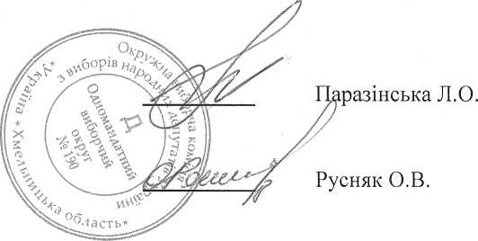
Голова
окружної виборчої комісії
Секретар
окружної виборчої комісії

